PRESSEMATERIALE

BOBBI JENE
En dokumentarfilm af Elvira Lind
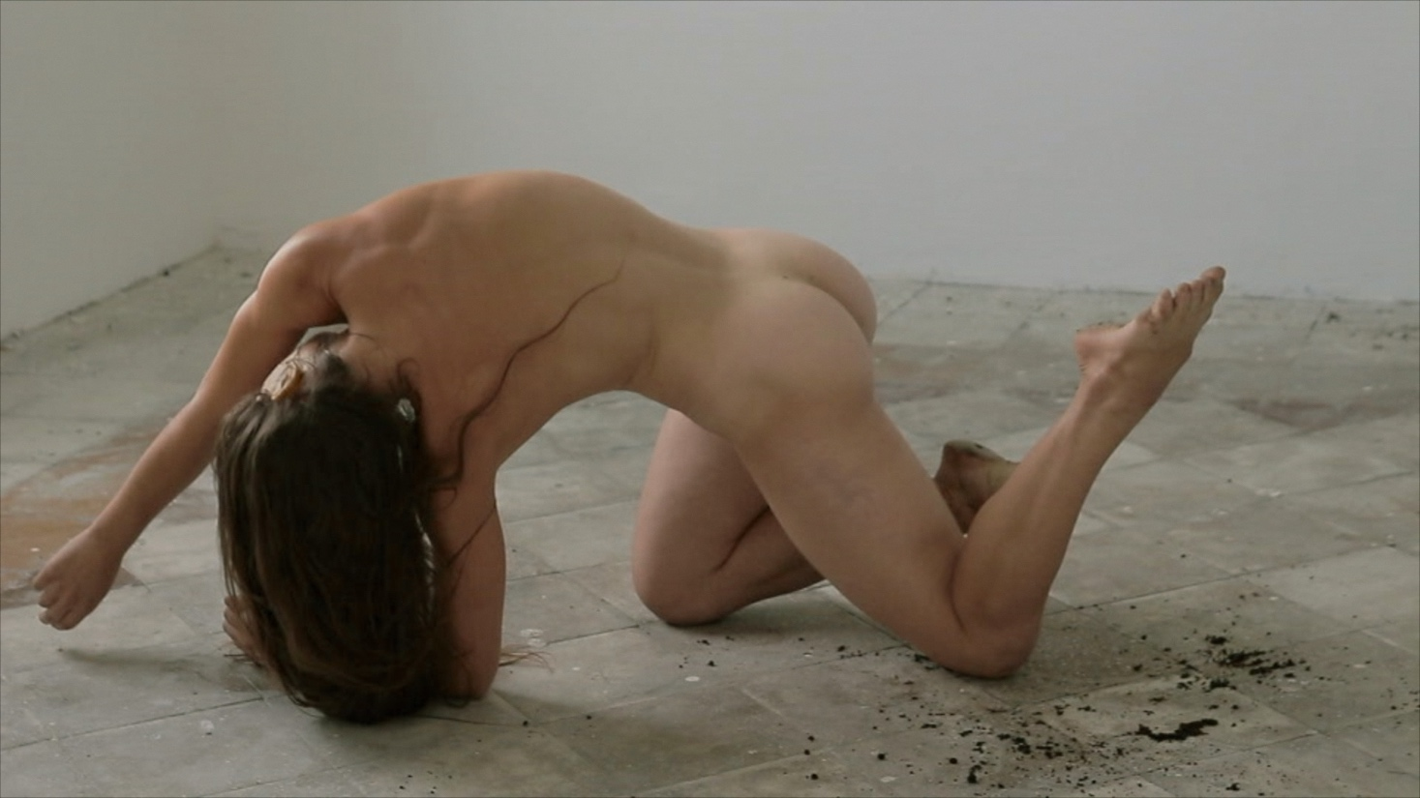
Filmen får premiere i udvalgte biografer over hele landet den 19. April 2018
Gallapremiere den 15. april kl. 16.30 i Grand Teatret i KBH, i samarbejde med Kunsthal Charlottenborg og er tiltænkt som et CPH:DOX pop-up event. Efter filmen er der paneldebat om kvinder og hvilken rollen køn har i kunsten. I panelet sidder blandt andre CPH:DOX CEO Tine Fischer, kunstner Anika A Lori, rektor for kunstakademiet Sanne Kofod Olsen, formand for danske filminstruktører Christina Rosendahl og Louise Kjølsen. Pressen er velkommen efter aftale og med henblik på omtale eller anmeldelse. Har link jeg kan sende på filmen også allerede nu.
Elvira Lind er i Danmark i dagene 17. – 18. April - interview aftales med Line Bilenberg.

Trailer: https://vimeo.com/252149486

Presseansvarlig: Line Bilenberg, line.bilenberg@gmail.com - mobil +45 20 71 04 94
Pressefotos osv. kan jeg sende.
Distributør: Camera Film, Mette Søgaard: mette@camerafilm.dk +45 2672 6112



INDHOLD

Side 2: Indledning
Side 3: Synopsis
Side 3: Bobbi Jene biografi
Side 3: Instruktørens motivation af Elvira Lind
Side 4: Korte biografier
Side 4: Kort om Sonntag Pictures
Side 5: Filmen er støttet af
Side 5: Biograf liste

INDLEDNING:
Hvornår skal du satse på karrieren? Hvornår skal du gå dine egne vegne med din kunst og forlade det etablerede? Og hvornår skal du vælge at få familie og satse på kærligheden?

Det er nogle af de spørgsmål Bobbi Jene står over i Elvira Linds prisvindende film BOBBI JENE. Filmen følger den amerikanske danser Bobbi Jene, der har en strålende karriere i et af de mest velansete dansekompagnier i verden; Batsheva Dance Company i Tel Aviv, Israel. Alligevel trækker det at komme hjem og følge sine egne kunstneriske ideer. Samtidig møder hun kærligheden og oplever for første gang at der også er noget andet, der trækker end det at forfølge sin kunst.

Det er usædvanligt at en dansk film allerede inden den danske biografpremiere har haft international premiere på mere end 50 internationale filmfestivaler. Filmen havde verdenspremiere i starten af 2017 på Robert de Niro’s Tribeca Film festival, hvor filmens instruktør Elivira Lind kunne modtage alle tre priser, der på festivalen var tiltænkt årets bedste internationale dokumentarfilm.

Filmen har endvidere skabt debat i USA, hvor de mere konservative medier stiller spørgsmålstegn ved blandt andet de meget ekstreme nøgenscener, hvor hovedkarakteren Bobbi Jene masturberer under sine performances.

Bobbi Jene udfordrer konsekvent det moderne samfunds succesbegreb. Som Elvira Lind siger det i sit eget skriv længere nede: ”Det nuværende samfund virker besat af spørgsmålet - hvornår har vi endelig "gjort det"? – er det størrelsen på dit publikum? Er det lønsedlen? For Bobbi Jene er det ingen af delene, der definerer hendes succes. I filmen efterlader hun en sikker danse karriere som stjernedanser med endeløs applaus og opbakning for i stedet at følge sit eget udtryk og skabe noget, der definerer hende som menneske. For mig bliver dét det modigste nogen kan gøre på trods af konsekvenserne.”

SYNOPSIS:
I de sidste 10 år har Bobbi Jene været stjernedanser for et af verdens førende dansekompagnier i Israel - under sin mentor og tidligere elsker, den verdenskendte Ohad Naharin. Nu vil hun løsrive sig fra stedet og manden, der har skabt hendes karriere og gjort hende til en international stjerne. I stedet vil hun arbejde med sin egen banebrydende og provokerende kunst i USA, men netop som hun skal til at rejse hjem, forelsker hun sig hovedkulds i den unge, smukke danser Or. Før første gang i sit liv mærker hun det tikkende biologiske ur - og lysten til at blive hos en mand og starte en familie. Elvira Linds rå og intime blik åbner døren ind til et intenst univers, hvor livet som skabende kunstner og kvinde folder sig ud.

BIOGRAFI BOBBI JENE:
Bobbi Jene Smith er født i Ames, Iowa. Hun er uddannet fra Royal Winnipeg Ballet School og The Juilliard School i New York. Fra 2005-2014 var hun del af et af verdens mest anderkendte moderne danse kompagnier Batsheva Dance Company i Tel Aviv, Israel. Hun har arbejdet og skabt værker med en en lang række kunstnere på flere kontinenter, heriblandt Artistic director Ohad Naharin (Mr Gaga), Sharon Eyal, Celia Rowlson-Hall, Martha Hall, Punchdrunk's Sleep No More og Alex Garland og Natalie Portman på filmen Innihilation. Bobbi har selv hovedrollen i en engelsk produceret fiktions film der har premiere i 2019.
Udover arbejdet som underviser på blandt andet New York University og The Julliard School er Bobbi Jene konstant i proces med sine egne performance værker, A study on effort, Harrowing og Arrowed.

INSTRUKTØRENS TANKER OG MOTIVATION:
Af Elvira Lind

”Der er lavet mange film om etablerede kunstnere, som viser deres tidlige del af karrieren med et uskyldigt tilbageblik af sjove, undersøgende og definerende øjeblikke. Men denne periode kan virke mere romantisk i tilbageblikket end den egentlig var, da de stod i den spæde start, uden at vide om de nogensinde ville klare den, og om det er værd at følge sin drøm med de mange konsekvenser, der ligger i at nå den.

Med filmen "Bobbi Jene" ønskede jeg at udforske den specifikke tid i en kunstners liv og fortælle en historie, der fangede skrøbelighed og beslutsomhed. I dine 30’ere har du måske endelig fundet din stemme og føler dig klar til at skabe en kreativ sti, men for mange kvinder er det også det øjeblik, hvor en stærk, primal trang pludselig råber, at det er tid til at reproducere sig.

Da jeg mødte Bobbi Jene, stod hun som kvinde og kunstner konfronteret med dette dilemma, og jeg så muligheden for at fortælle historien om en kompromisløs kvindelig kunstner, der ikke var bange for at skubbe grænser. Hun var aldrig bange for at være sårbar, samtidig med at hendes styrke og uafhængighed blev opretholdt. Jeg havde selv lyst til at se en film om nogen som hende.

Bobbi Jene udfordrede konsekvent succesbegrebet. Vores nuværende samfund virker besat af spørgsmålet - hvornår har vi endelig "gjort det"? – er det størrelsen på dit publikum? Er det lønsedlen? For Bobbi Jene er det ingen af delene, der definerer hendes succes. I filmen efterlader hun en sikker danse karriere som stjernedanser med endeløs applaus og opbakning for i stedet at følge sit eget udtryk og skabe noget, der definerer hende som menneske.

For mig bliver dét det modigste nogen kan gøre på trods af konsekvenserne. Jeg tror, at folk i dag generelt er for fokuserede på at gøre det stort og flot i stedet for at gøre det ærligt.”

KORTE BIOGRAFIER:

Instruktør Elvira Lind. Født i 1981 i København og graduerede fra City Varsity-School of Media og Creative Arts i Cape Town i 2006 med en kandidat i dokumentarfilm. Hun har arbejdet med instruktion og optagelser af dokumentarfilm i forskellige længder til tv, biograf og webtv på fire forskellige kontinenter. Elvira er bosat i New York, hvor hun arbejder med både fiktion og dokumentarfilm.

Elviras første dokumentarfilm Songs for Alexis konkurrerede på IDFA i 2014 og blev vist på mange internationale festivaler. Hun modtog CPH:DOX's nye talentpris i 2015, hendes første internationale dokumentar tv-serie Twiz and Tuck lanceres på Viceland i år .
Bobbi Jene er Elviras anden feature dokumentar og fik verdenspremiere på Tribeca 2017, hvor den vandt hele sin kategori –Bedste dokumentarfilm , Bedste Klip og Bedste Fotograf.

BOBBI JENE, 2017 (Feature filmfilm)
TWIZ OG TUCK, 2017. (Dokumentar serie for Viceland)
GUN BUYBACK, 2017 (kort doc, CPH: DOX LAB)
GRAVITY, 2015, (kortfilm / musikvideofiktion-doc fusion) valgt til CPH: PIX og LES FF
SONGS FOR ALEXIS, 2014. (Dokumentarfilm fra Feature Length) Udvalgt i 2014 til IDFA, DOC NYC, CPH: DOX, HOT DOCS, FRAMELINE, RAINDANCE, HOT SPRINGS INTERNATIONAL FF og mange flere.

Producer Julie Leerskov sluttede sig til Sonntag Pictures i 2016. Hun har i mange år arbejdet med talenter og deres første film som bla. "Sidste sommer" af Alexander Lind, "Testamentet" af Christian Sønderby Jepsen (Bodil 2012, DOX-prisen, Doc Alliance Award) og har også produceret Elvira Linds første dokumentarfilm "Songs For Alexis" som bla. blev udvalgt til IDFA. Hun var en af producerne bag den store publikumssucces VENUS af Lea Glob og Mette Carla Albrectsen.

Producer Sara Stockmann har tidligere bl.a. produceret Cannes Grand Prix-vinderen ARMADILLO (Janus Metz, 2011) og den IDFA-nominerede, dagsordensættende MERCY MERCY/ ADOPTIONENS PRIS, (Katrine W. Kjær, 2012). Jannik Splidsboels MISFITS, produceret af Stockmann, havde verdenspremiere til Berlinalen 2015 i Panorama-sektionen. I 2017 stod Stockmann bag dokumentarfilm premiere på bl.a. THE JOHN DALLI MYSTERY med Mads Brügger og Mikael Bertelsen (Special Mention i hovedkonkurrencen på CPH:DOX 2017) samt Christina Rosendahls Vold i Kærlighedens navn. Stockmann stiftede Sonntag Pictures i 2012 med det mål at skabe en stærk ramme omkring instruktør/producer-samarbejdet på cinematografiske dokumentarfilm og videreføre ambitionen om at lade dokumentarfilmen drive en særlig spejling af aktuelle geopolitiske temaer. Stockmann er Cand.Mag fra Københavns Universitet og Amsterdam Universitet og udpeget af kulturministeren som Rådsformand for Rådet for kort- og dokumentarfilm på Filminstituttet.

OM SONNTAG PICTURES:
Sonntag Pictures er et dansk filmproduktionsselskab med et stærkt fokus på filmiske, auteur-drevne dokumentarfilm for et bredt dansk og internationalt publikum. Sonntag Pictures identificerer sig med film, der kombinerer et stærkt kunstnerisk nerve med en global social tænkning - ofte med ambitionen om at sætte dagsorden. Selskabet ledes af den prisbelønnede producer Sara Stockmann (se ovenfor). Selskabet af inden for det sidste år stået for markante danske og internationale film som Christina Rosendahls ’Vold i Kærlighedens Navn`, BIG TIME biografdokumentarfilm om Bjarke Ingels, Mads Brögger og Mikael Bertelsens ’Det Store Europæiske Cigaret Mysterium’ (Special Mention CPH:DOX 2017).

FILMEN ER STØTTET AF:
Filmen er støttet af Det Danske Filminstitut ved konsulent Helle Hansen og af DR ved redaktør og kanalchef Flemming Hedegaard og er co-produceret med svenske French Quarter. Der er desuden en utal af internationale fonde og tv-stationer involveret i finansieringen.

BIOGRAFLISTE:
På premiere datoen:

Grand Teatret
Øst for Paradis
Kolding
Odense Cafebiograf
Gentofte

Efter premieren.

Humlebio: 21/4
Esbjerg :22/4
Allerød: 22/4
Ishøj: 26/4
Valby: 26/4
Cinemateket den 23/5

